Бекітемін:
Оқу ісі жөніндегі орынбасары: ____________________

Қазақстан Республикасы Оқу-ағарту министрлігі
______________________________________________
(білім беру ұйымының атауы)
Қысқа мерзімді (сабақ) жоспары
Жартылай өткізгішті құралдар
(сабақтың тақырыбы)

Бөлім: | Әр түрлі ортадағы электр тогы
Педагогтың аты-жөні:
Күні:
Сынып: 10 | Қатысушылар саны: | Қатыспағандар саны:
Сабақтың тақырыбы: | Жартылай өткізгішті құралдар
Оқу бағдарламасына сәйкес оқыту мақсаттары: | 10.3.3.3 – жартылай өткізгішті құралдардың қолданылуына мысалдар келтіру;
Сабақтың мақсаты: | - жартылай өткізгіштердегі электр тогын (меншікті және қоспалы өткізгіштік) сипаттайды  - p-n ауысудың қасиеттерін түсіндіреді  - диод, транзистор, фоторезистор, термисторлардың қолданылу принципін түсіндіреді  - металдар мен жартылай өткізгіштердің кедергісінің температураға тәуелділігін салыстырады
Құндылықтарға баулу: | «Адал азамат» бағдарламасы бойынша: Тәуелсіздік және отаншылдық.  «Туған жерің – алтын бесігің» (халық мақалы).  Құндылық топтық жұмыстағы жауапкершілік пен өзара құрмет арқылы жүзеге асады.
Сабақтың барысы:
Сабақтың кезеңі/ уақыт | Педагогтің әрекеті | Оқушының әрекеті | Бағалау | Ресурстар
Сабақтың басы  6 минут  Ұйымдастыру, қызығушылықты ояту, мақсат қою | Ұйымдастыру кезеңі. Сәлемдесу, түгендеу, бағалау парағын тарату.  Білімді өзектендіру: «Қар кесегі». Бірінші оқушы «№2 Зертханалық жұмыс:. «Электролиттердегі электр тогының пайда болу шарттарын зерттеу»» тақырыбынан бір ұғымды айтады, келесісі оны қайталап, жаңасын қосады.  Проблемалық сұрақ: Смартфонда миллиардтаған транзистор бар. Кремнийдің қандай қасиеті оны «цифрлық дәуірдің» негізіне айналдырды?  Оқушылардың болжамдары тыңдалып, сабақтың тақырыбы мен мақсаты бірге анықталады. | Ұғымдарды тізбектей қайталап, жаңасын қосады.  Болжам айтып, мақсатты анықтауға қатысады. | ҚБ: ауызша кері байланыс, «Бас бармақ». | Слайд  Бағалау парағы
Кейс-стади  14 минут  Өмірлік жағдаятты зерттеу | Кейс. Транзисторлар – смартфон процессорында 15 млрд-тан астам.  Топтарға 3 сұрақ: 1) Мұнда қандай физикалық құбылыс бар? 2) Оны қандай шамалар сипаттайды? 3) Мәселені қалай шешуге болады?  Кейсті шешуге қажетті теория (мұғалім слайдпен қысқа түсіндіреді, оқушылар Т-кесте толтырады):  - Жартылай өткізгіш (Si, Ge): температура артқанда кедергісі азаяды.  - Меншікті өткізгіштік: электрондар мен кемтіктер.  - Қоспалы: донорлық (n-тип, P, As), акцепторлық (p-тип, B, In).  - p-n ауысу бір бағытта ток өткізеді (диод); транзистор – күшейткіш, кілт.  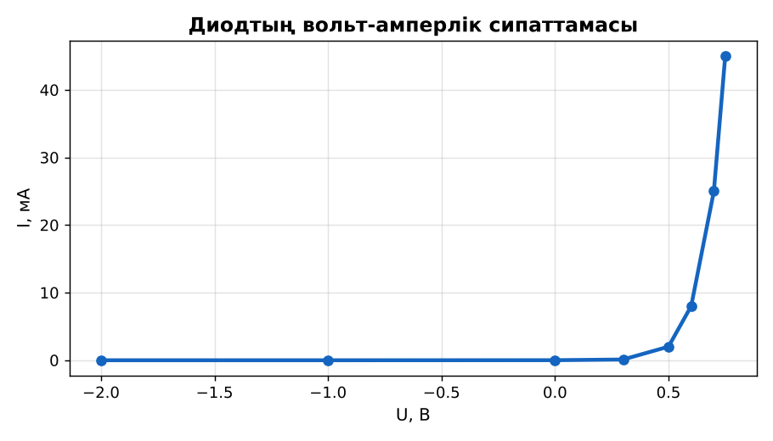  1-сурет. Жартылай өткізгіш диодтың ВАС-ы | Кейсті талдап, сұрақтарға топпен жауап береді.  Т-кесте толтырады. | Дескриптор:  - жартылай өткізгіштердегі электр тогын (меншікті және қоспалы өткізгіштік) сипаттайды;  - топта/жұпта белсенді жұмыс істейді.  2 балл | Физика 10-сынып оқулығы  Кейс карточкасы
Кейсті шешу  8 минут  Есептеу және дәлелдеу | Үлгі есеп / мысал. p-n ауысу  1) Тура ығысу – ток өтеді.  2) Кері – өтпейді.  Жауабы: Диод.  ЕББҚ оқушыларына: жұп-тьютор (күшті оқушымен бірге жұмыс); терминдер сөздігі (қазақша – орысша) және сызбалар. | Есептеп, кейске негізделген шешім ұсынады. | Дескриптор: шешімді есептеумен дәлелдейді.  1 балл | Жұмыс дәптері
Сергіту сәті  1 минут | «Молекулалар». Оқушылар қатты дене, сұйық, газ молекулаларының қозғалысын қимылмен көрсетеді. | Қимылмен орындайды. | – | –
Сабақтың ортасы  10 минут  Деңгейлік тапсырмалар (жеке жұмыс) | Оқушы деңгейін өзі таңдайды; А деңгейін орындаған оқушы В деңгейіне өтеді (тапсырмалар Қосымша 1-де).  А деңгейі (білу, қолдану):  n-тип және p-тип жартылай өткізгіштердегі негізгі тасымалдаушылар?  В деңгейі (талдау):  Диодтың ВАС-ы бойынша тура және кері бағыттағы кедергіні бағала (0,7 В, 25 мА; −2 В, 0,01 мА).  ЕББҚ оқушыларына: белсенді рөл беру (уақыт сақшысы, материал таратушы); толтырылған үлгі есеп және бос орынды толықтыру тапсырмасы. | Деңгейін таңдап, жеке орындайды.  Жауап кілтімен өзін-өзі тексереді. | Дескриптор:  А: p-n ауысудың қасиеттерін түсіндіреді – 2 балл  В: диод, транзистор, фоторезистор, термисторлардың қолданылу принципін түсіндіреді – 3 балл | Деңгейлік карточкалар  Жауап кілті
Сабақтың соңы  6 минут  Бекіту, рефлексия, үй тапсырмасы | Бекіту: Google Forms викторинасы (мұғалім алдын ала дайындайды). Сұрақтар:  - T артса жартылай өткізгіштің R? (азаяды)  - Диод не істейді? (бір бағытта ток өткізеді)  - Донорлық қоспа? (n-тип)  Google Forms: https://forms.google.com/  Рефлексия «PMI» (Плюс – Минус – Қызықты): сабақтың жақсы жағы, жетілдіретін тұсы және қызықты сәті.  Үй тапсырмасы (таңдау бойынша):  - А: §43; 2 есеп.  - В: Үйдегі құрылғылардағы жартылай өткізгіш элементтерді табу. | Викторинаға жауап береді.  Балын қосып, өзін-өзі бағалайды.  Рефлексия жасайды. | Дескриптор: викторина сұрақтарының 80%-ына дұрыс жауап береді – 1 балл  Шкала: 90–100% «өте жақсы», 70–89% «жақсы», 50–69% «қанағаттанарлық» | Google Forms (QR)  Kundelik.kz
Мұғалімге ескерту: оқушылар жиі жіберетін қателер
- Жартылай өткізгіште T артса R артады. → Азаяды.
Өмірмен байланыс
Транзисторлар – смартфон процессорында 15 млрд-тан астам.
Тапсырмалардың жауап кілті
Тапсырма | Жауабы
А | n-тип – электрондар; p-тип – кемтіктер.
В | R_тура ≈ 28 Ом; R_кері ≈ 200 кОм.
Қосымша 1 | Донор, акцептор.
Қосымша 2 | Электролюминесценция.
Үлгі есеп | Диод.

Қосымша 1. Оқушыға арналған тапсырмалар парағы (басып шығаруға)
Аты-жөні: ____________________ **Сынып:** __ **Күні:** ______

А деңгейі
n-тип және p-тип жартылай өткізгіштердегі негізгі тасымалдаушылар?
____________________________________________________________________________________________
____________________________________________________________________________________________

В деңгейі
Диодтың ВАС-ы бойынша тура және кері бағыттағы кедергіні бағала (0,7 В, 25 мА; −2 В, 0,01 мА).
____________________________________________________________________________________________
____________________________________________________________________________________________
____________________________________________________________________________________________

Қосымша тапсырмалар
1) Қоспалардың 2 түрі.
____________________________________________________________________________________________
2) Жарықдиод қай құбылыс?
____________________________________________________________________________________________
Қосымша 3. Тірек-конспект (бос орындарды сабақ барысында толтыр)
Тақырып: Жартылай өткізгішті құралдар

• Жартылай өткізгіш (Si, Ge): температура артқанда кедергісі азаяды.
• Меншікті өткізгіштік: электрондар мен кемтіктер.
• Қоспалы: донорлық (n-тип, P, As), акцепторлық (p-тип, B, In).
• p-n ауысу бір бағытта ток өткізеді (диод); транзистор – күшейткіш, кілт.

Есімде қалған формула / ереже: ____________________________________________________________
____________________________________________________________________________________________
Қосымша 2. Бағалау парағы (әр оқушыға)
Кезең | Дескриптор | Балл | Менің балым
Өмірлік жағдаятты зерттеу | Дескриптор: - жартылай өткізгіштердегі электр тогын (меншікті және қоспалы өткізгіштік) сипаттайды; - топта/жұпта белсенді жұмыс істейді. | 2
Есептеу және дәлелдеу | Дескриптор: шешімді есептеумен дәлелдейді. | 1
Деңгейлік тапсырмалар (жеке жұмыс) | Дескриптор: А: p-n ауысудың қасиеттерін түсіндіреді – 2 балл В: диод, транзистор, фоторезистор, термисторлардың қолданылу принципін түсіндіреді – 3 балл | 5
Бекіту, рефлексия, үй тапсырмасы | Дескриптор: викторина сұрақтарының 80%-ына дұрыс жауап береді – 1 балл Шкала: 90–100% «өте жақсы», 70–89% «жақсы», 50–69% «қанағаттанарлық» | 1
Барлығы | 8–9 «өте жақсы», 6–7 «жақсы», 4–5 «қанағаттанарлық» | 9

Қосымша 4. Көрнекілік (интерактивті тақтаға немесе басып шығаруға)
1-сурет. Жартылай өткізгіш диодтың ВАС-ы

Суретпен жұмыс (сұрақтар): 1) Суретте қандай құбылыс/құрылғы бейнеленген? 2) Қандай физикалық шамалар көрсетілген және олар қалай байланысқан? 3) Суретке сүйеніп, өмірден бір мысал келтір.
Сандық ресурстар (QR-кодтар)
Google Forms – викторина  https://forms.google.com/   | Bilimland – видеосабақ  https://bilimland.kz/   | OPIQ – цифрлық оқулық  https://www.opiq.kz/  

